МУНИЦИПАЛЬНОЕ БЮДЖЕТНОЕ ДОШКОЛЬНОЕ ОБРАЗОВАТЕЛЬНОЕ
УЧРЕЖДЕНИЕ - ДЕТСКИЙ САД КОМБИНИРОВАННОГО ВИДА № 62
620138, г. Екатеринбург, бульвар С. Есенина, 11, Тел. 262-27-47; 262-27-21, Email: mbdou62@mail.ru

Шестой год жизни – хочу все знать

Е.А. Милюс
учитель-логопед
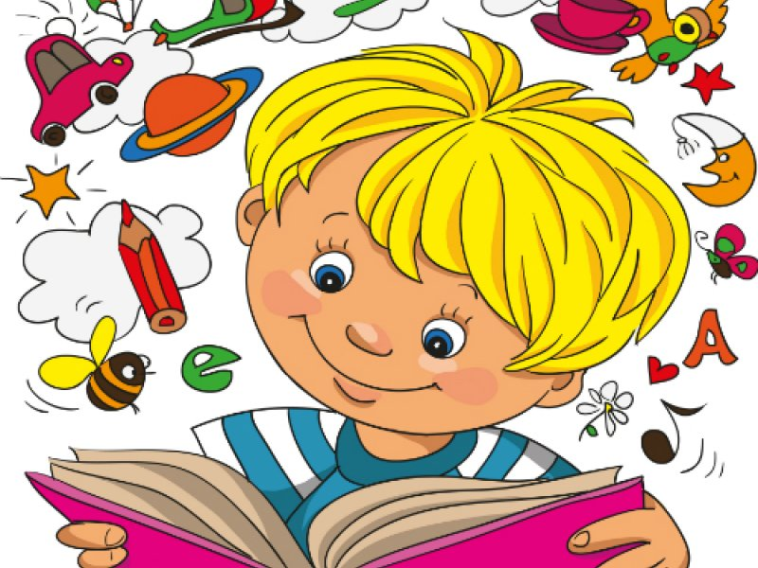
2020 г.
Ваш ребенок переходит на новый уровень развития, начинается старший дошкольный возраст. Последняя ступенька перед школой. К школе готовиться будут все.
В это время не нужно перегружать ребенка обилием кружков разнообразных обучающих программ. Перед тем, как определить ребенка на дополнительные занятия, продумайте все «за» и «против».
Внимательно следите, не переутомляется ли ребенок, достаточно ли гуляет, как спит и как ест.
Словарь
В этом возрасте ребенку нужны более углубленные знания. Нужно учить ребенка живому общению со словом. Слово – инструмент для выражения мыслей, чувств. Слово может изменяться в зависимости от того, что ребенок хочет сказать.
Как учить ребенка чувствовать словесные изменения?
Задача: сделать так, чтобы ребенок почувствовал многообразие значений слова, его оттенков.
Строить – строитель
Учить – учитель Начать можно с придумывания сравнений. Дайте ребенку апельсин (круглый, упругий, желтого цвета). А как назовет его ребенок? На что похож апельсин? С чем его можно сравнить? Как его можно изобразить на бумаге?
В ответах на эти вопросы рождаются слова и входят в речь ребенка. Образ создается и словами – признаками и словами – предметами.
«А ну – ка, давай придумаем рифмы» - предлагаете ребенку.
Цель: дать возможность малышу ворошить слова, перебирать их, подбирать точные варианты.
Если мамы дома нет –
Кто сготовит нам … (обед)?
Нужно мамочке помочь –
Помогает маме … (дочь).
Заучивание стихов
Объем увеличивается. Механическое заучивание не требуется. Ребенок должен понимать стихи, воспринимать их, а не просто повторять, как набор слов. Стихотворение должно быть интересным живым. Слова, постоянно пополняющие словарь ребенка, извлекаются из вашей речи, из окружающей ситуации, из впечатлений, наблюдений ребенка.
Нужно продолжать говорить с ребенком о профессиях. Расска-жите о своей профессии. Ребенок должен правильно называть профессию родителей; рассказать с какими инструментами работает или какую технику использует работник. Можно потренировать ребенка в образовании слов при помощи суффиксов. Вы просто даете образец.
Рубить – рубщик
Пилить – пильщик
Резать – резчик
Носить – носильщик
Двор – дворник
Мясо – мясник
Пора убедиться в том, что ребенок использует в речи сложные предлоги (из-за, из-под). Предложите выполнить несложные задания:
- достань карандаш из-под книжки; Откуда достал?
- вынь картину из-за коробки; Откуда вынул?
Ребенку нравится примерять к своей речи новые слова.
Словообразование – великая вещь, и, ели оно происходит правильно, языковые (а не только речевые) возможности малыша растут стремительно!
Как же нужно образовывать слова?
Задания можно давать по ходу дела. Предложите назвать большие предметы. А маленькие предметы называются по-другому.
(стол – столик, шкаф – шкафчик и т.д.)
Вовлекайте ребенка в диалог. Хорошие помощники при этом картинки.
На картинке дети, посмотри. Что они делают? (бегают). А как ты скажешь о себе? (бегаю). А если это было вчера, как скажешь о себе? (бегал). А дети? (бегали).
А потом предложите назвать как можно больше действий детей (прыгают, рисуют, играют, пишут и т.д.).
Задание «дополни предложение» выполняется без подсказки. «Мы устали, потому что …». «Я удивился потому, что …».
Так ребенок ставится в условия, когда необходимо думать, придумывать, воображать и облекать это в слова.
Игра «Объяснялки наоборот». Вы сообщаете короткую информацию о слове, а ребенок его узнает и называет.
Детеныш свиньи (поросенок)
Инструмент для копания (лопата)
Птица, которая будет всех по утрам (петух)
В этом возрасте с ребенком нужно разговаривать на языке нормального человеческого общения (не придавать речи «детский» характер). Ребенок уже понятно и убедительно выражает свои мысли. Он помнит и может рассказать о том, что происходило в прошлом. Старайтесь стимулировать рассказывание, как бы вы не были заняты, попробуйте находить время для общения.
Если ребенок допускает в речи грамматические ошибки, исправляйте малыша тактично, но не грубо.
Чаще обращайтесь к ребенку с просьбой оценить правильность высказывания других людей. (Прав ли папа?)
Ребенок уже начинает оценивать свою речь критически. Поэтому нужно очень внимательно относиться к речи ребенка. Рассказывая, ребенок передает не только информацию, но и свое отношение к тому, что говорит. Удобно использовать чтение с обсуждением. Задавайте вопросы по прочитанному, а ребенок будет отвечать. Если хотите, чтобы ребенок выучил стихотворение, приготовьтесь и сами рассказывать его наизусть. Если ребенок не может сразу выучить весь стих, учите по частям. Ребенку не все понятно в речи окружающих. Поэтому старайтесь отвечать на все вопросы ребенка вовремя. Свободно пользоваться словами, не затрудняться в выборе нужного слова и выражения – вот чему надо учить малыша.
Попробуйте игру в антонимы (подбор слов, противоположных по значению)
Добрый – злой
Грустный – веселый
Старый – молодой
Говорить – молчать
Высоко – низко
Вверху – внизу
Включите в игру все части речи (прилагательные, глаголы, существительные). Подавайте пример. Сами пользуйтесь достаточным количеством слов, сами употребляйте разные части речи.
Заяц прыгает, а ласточка …
Свинья хрюкает, а коза …
Обращайте внимание ребенка на яркие, красивые предметы и явления. Читайте малышу хорошие детские стихи и прозу (классику, Маршак, Михалков, Барто).
Помните, что ведущий вид деятельности ребенка – дошкольника – игра! Мудрые слова «учить, играя» не теряют актуальности.
К этому возрасту, ребенок правильно произносит практически все звуки. И язык, и губы в состоянии справиться с произношением любого звукового задания. Дыхание и голосовой аппарат тоже соответствуют потребностям (в норме)
Ваш интерес к успехам малыша – важное средство достижения положительного результата.
Итоги. К 6 годам ребенок
1. Обладает словарем около 4000 слов.
2. Все звуки родного языка произносит правильно.
3. Умеет рассказывать и пересказывать.
4. Помнит и может описать прошедшие события.
5. Пользуется сложным предложением.
6. Употребляет все части речи.
7. Использует абстрактные и отвлеченные пособия.
8. Хорошо ориентируется в пространстве и на листе бумаги.
9. Различает и дифференцирует все звуки речи.
10. Рисует, обводит, печатает.
Общение и совместная деятельность родителей и ребенка – залог успеха.

